Министерство образования Республики Беларусь

Учреждение образования

“Белорусский государственный университет

информатики и радиоэлектроники”

Факультет информационных технологий и управления

Кафедра интеллектуальных информационных технологий

Лабораторная работа №2

по дисциплине «Проектирование баз знаний»

Выполнил Белоус П.А.

студент группы 921704

Проверил Сермяжко П.А.

Минск 2021

Содержание:

Постановка задачи ......................................................................................................3

Концептуальное проектирование ..............................................................................4

Логическое проектирование ......................................................................................5

Физическое проектирование .....................................................................................6

Интерфейс приложения ..........................................................................................7-9

Тексты основных запросов ...................................................................................9-11

**Постановка задачи:**

Предприятие – областной союз художников.

**Словесное описание предметной области:** необходимо иметь информацию о выставочных залах города, выставках, проводимых в них, участниках выставок. Каждый выставочный зал характеризуется название, площадью, адресом, телефоном. Зал может принадлежать какому-либо владельцу – это м.б. городская организация. областная, общественная, частное лицо. Необходимо иметь сведения о владельцах (название или имя, адрес, телефон). Также необходимо хранить информацию о видах выставок, проводимых в выставочных залах – это могут быть выставки изобразительного искусства, прикладного, скульптура и т.п., датах проведения выставок О художниках, которые принимают участие в выставках, необходимо хранить: имя, место и дату рождения, краткую биографическую справку, сведения об образовании. Каждый художник на выставке может представлять несколько работ, необходимо хранить название работы, её исполнение (краски, акварель, скульптура и т.п.), дату создания, размеры: высота, ширина, если это скульптура – объем.

**Необходимо реализовать выполнения следующих функций**:

* Добавление/редактирование/удаление информации о выставочных залах.
* Добавление/редактирование/удаление информации о выставках.
* Добавление/редактирование/удаление информации о владельцах выставочного зала.
* Добавление/редактирование/удаление информации о художниках и их работах.
* Просмотр информации о выставке – название выставки, дата проведения, список работ – название. исполнение, ФИО автора, возраст автора, дата создания.
* Просмотр списка всех выставочных залов города – дата, название, адрес, занимаемая площадь, владелец.

Просмотр перечня выставок, проходящих в городе с адресами залов на текущий момент – дата, список – название выставки, адрес зала.

**Концептуальное проектирование:**

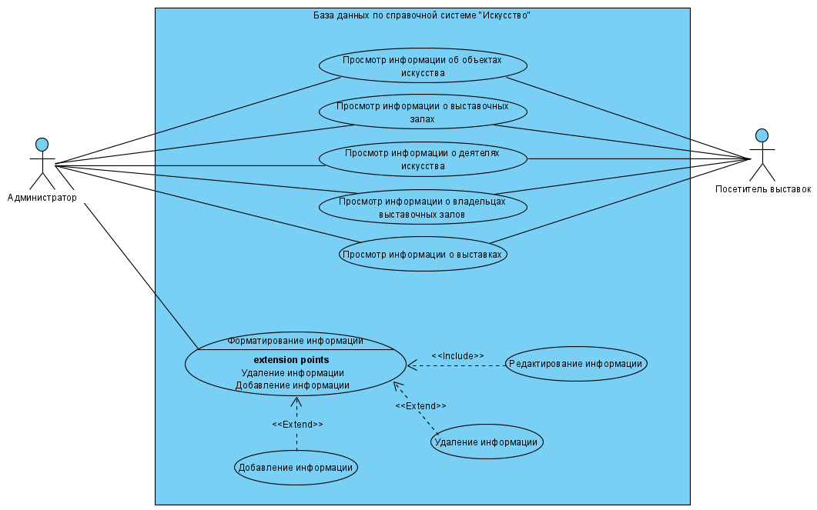

Рисунок 1. Диаграмма вариантов использования.

**Логическое проектирование:**

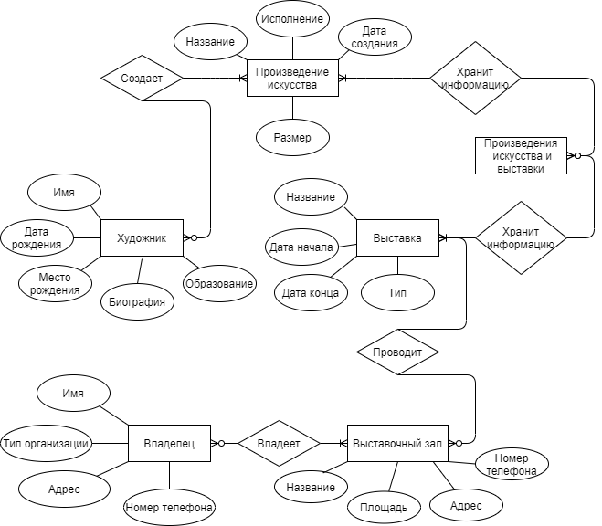

Рисунок 2. Диаграмма сущность-связь.

**Физическое проектирование:**

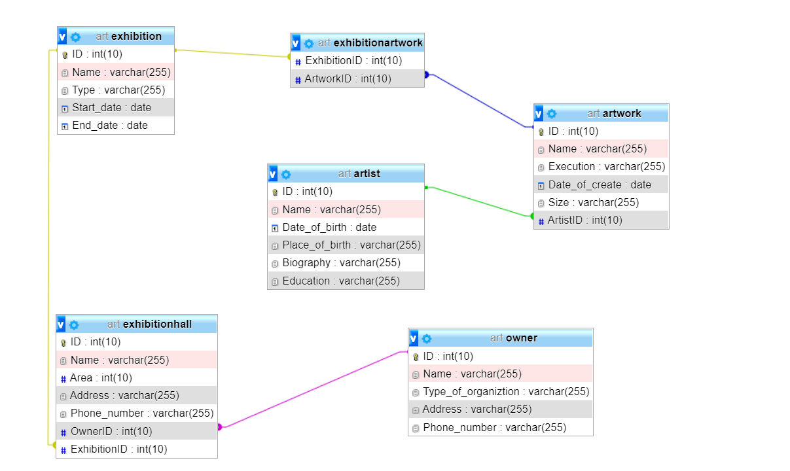

Рисунок 3. Схема базы данных.

**Интерфейс приложения:**

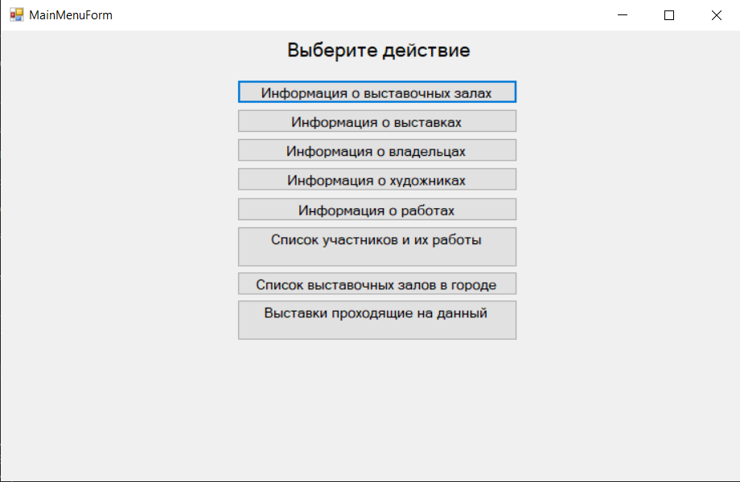

Рисунок 4. Главное меню.

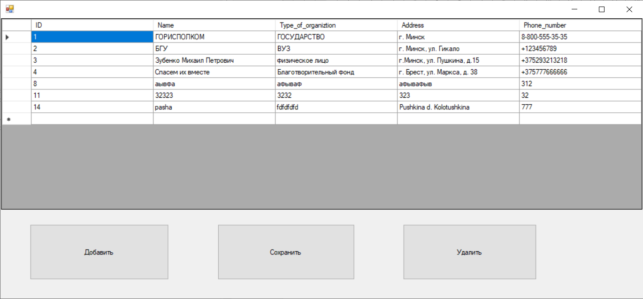

Рисунок 5. Список владельцев.

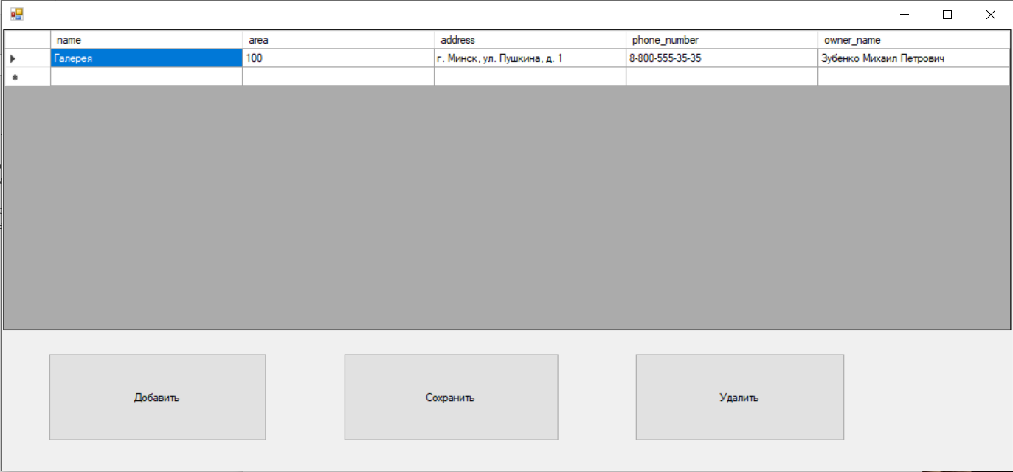

Рисунок 6. Список выставок.

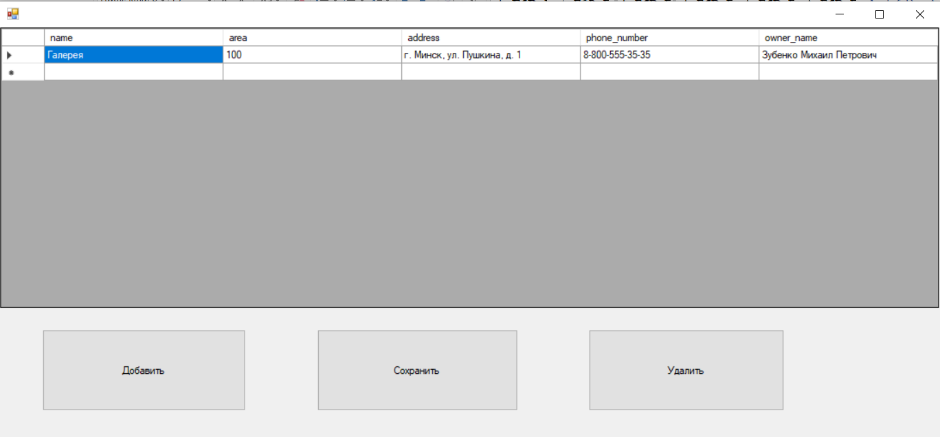

Рисунок 7. Список выставочных центров.

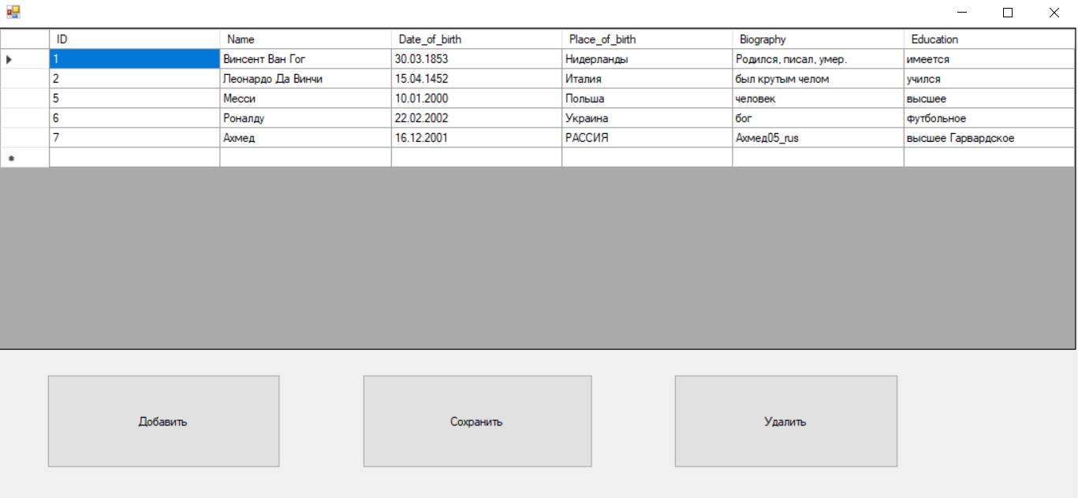

Рисунок 8. Список деятелей искусства.

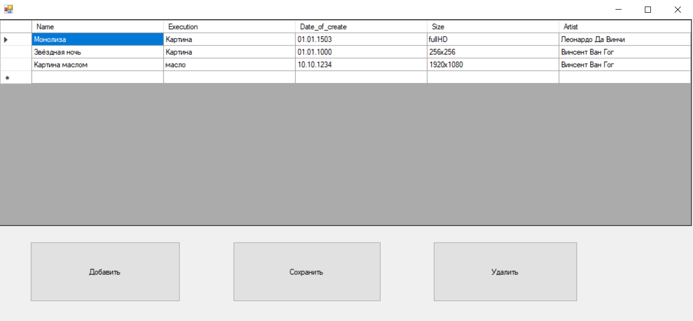

Рисунок 9. Список произведений.

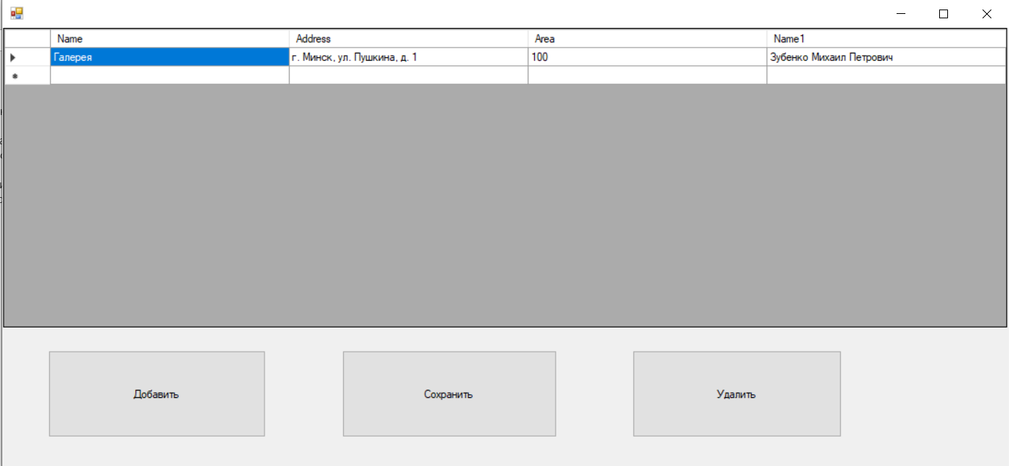

Рисунок 10. Список выставочных залов в городе.

**Тексты основных запросов**

|  |  |
| --- | --- |
| **Django ORM** | **SQL** |
| Owner.objects.all() | SELECT "app_owner"."id", "app_owner"."name", "app_owner"."type_of_organization", "app_owner"."address", "app_owner"."phone_number"  FROM "app_owner" |
| Exhibition.objects.all() | SELECT "app_exhibition"."id", "app_exhibition"."name", "app_exhibition"."type", "app_exhibition"."start_date", "app_exhibition"."end_date", "app_exhibition"."artist_id", "app_exhibition"."exhibition_hall_id"  FROM "app_exhibition" |
| ExhibitionHall.objects.all() | SELECT "app_exhibitionhall"."id", "app_exhibitionhall"."name", "app_exhibitionhall"."area", "app_exhibitionhall"."address", "app_exhibitionhall"."phone_number", "app_exhibitionhall"."owner_id"  FROM "app_exhibitionhall" |
| Artist.objects.all() | SELECT "app_artist"."id", "app_artist"."name", "app_artist"."date_of_birth", "app_artist"."place_of_birth", "app_artist"."biography", "app_artist"."education"  FROM "app_artist" |
| Artwork.objects.all() | SELECT "app_artwork"."id", "app_artwork"."name", "app_artwork"."execution", "app_artwork"."date_of_create", "app_artwork"."size", "app_artwork"."artist_id" FROM "app_artwork" |
| Exhibition.objects.filter(start_date__lt=now_date.date(), End_date__gt=now_date.date()) | SELECT "app_exhibition"."id", "app_exhibition"."name", "app_exhibition"."type", "app_exhibition"."start_date", "app_exhibition"."end_date", "app_exhibition"."artist_id", "app_exhibition"."exhibition_hall_id"  FROM "app_exhibition"  WHERE ("app_exhibition"."end_date" > 2020-11-02 AND "app_exhibition"."start_date" < 2020-11-02) |
| ExhibitionHall.objects.filter(address__contains=city) | SELECT "app_exhibitionhall"."id", "app_exhibitionhall"."name", "app_exhibitionhall"."area", "app_exhibitionhall"."address", "app_exhibitionhall"."phone_number", "app_exhibitionhall"."owner_id" FROM "app_exhibitionhall" WHERE "app_exhibitionhall"."address" LIKE %Ивье% ESCAPE '\' |
| Exhibition.objects.get(name=exhibition.name).artwork.all() | SELECT "app_artwork"."id", "app_artwork"."name", "app_artwork"."execution", "app_artwork"."date_of_create", "app_artwork"."size", "app_artwork"."artist_id" FROM "app_artwork" INNER JOIN "app_exhibition_artwork" ON ("app_artwork"."id" = "app_exhibition_artwork"."artwork_id") WHERE "app_exhibition_artwork"."exhibition_id" = 2 |